БРЕНД КОМПАНИИ
Оглавление
7 историй, которые вы сможете использовать в рекламе бренда 1
ВЫСТРАИВАНИЕ РЕПУТАЦИИ БРЕНДА ДЛЯ ЧАЙНИКОВ 6
Как увидеть свой продукт глазами клиента 14
Как придумать идеальное название для своего дела 18
Излишняя оригинальность вредит бренду? Как не переборщить с креативом в рекламе 20
ЦЕЛЕВЫЕ БРЭНДЫ И РЕВОЛЮЦИОННЫЕ ИННОВАЦИИ 22
У вас появился топ, с которым любят сотрудничать журналисты 23

Вернуться в каталог сборников по управлению персоналом
НАПИСАНИЕ на ЗАКАЗ: дипломы и диссертации, курсовые и рефераты. Переводы с языков, он-лайн-консультации. Все отрасли знаний

7 историй, которые вы сможете использовать в рекламе бренда
02 июня 2016
Полина Непряхина Директор по маркетингу, коммуникационное агентство Grayling
Директор по маркетингу, коммуникационное агентство Grayling Полина Непряхина – о семи сюжетах, которые компания может использовать в сторителлинге.
Сегодня практически все успешные маркетинговые стратегии опираются на принципы сторителлинга. Причина проста: истории работают. Хорошие истории работают и продают.
Возникает другой вопрос. Почему компании рассказывают одни истории, а не другие? Почему эти истории работают? К каким аспектам истории люди оказываются наиболее восприимчивы? Оказывается, дело в архетипах.
Что такое архетип?
Впервые об архетипах заговорили, когда швейцарский психиатр Карл Юнг ввел это понятие в психологическую теорию и определил их как универсальные психические структуры, распознаваемые в человеческом опыте на протяжении веков.
Проще говоря, это механизмы, которые влияют на эмоциональную вовлеченность аудитории в информационный поток. Бренды-лидеры сторителлинга – Coca-Cola, Dove, LEGO, Red Bull и многие другие «лавмарки» – знают об этом и успешно опираются на архетипы в своих всемирно известных кампаниях.
Работа с архетипами в рамках маркетинговых стратегий строится следующим образом: специалисты ищут наиболее подходящий архетип, зашифровывают его с помощью узнаваемых символов и предлагают аудитории расшифровать его обратно. Ассоциации, возникающие в процессе преобразования, формируют эмоциональную связь с брендом.
Возьмем для примера такой архетип как предвкушение праздника. Одним из самых ярких примеров использования этого сюжета является рождественский грузовик Coca-Cola. Воздействуя на чувства, которые испытывают люди при приближении любимых праздников, бренд подарил аудитории мощный символ.
Теперь – стоит только увидеть, как дорогу освещают огни знакомого каравана, – мы уже мысленно напеваем «Праздник к нам приходит, всегда с Coca-Cola»... и с бессознательной настойчивостью ждем чуда. Все успешные сюжеты построены на архетипах.
Семь архетипов Кристофера Букера
В 2004 году английский журналист и писатель Кристофер Букер выпустил книгу «Семь основных сюжетов: почему мы рассказываем истории» (The Seven Basic Plots: Why We Tell Stories).
Он утверждает, что эти сюжеты настолько архетипичны (то есть фундаментальны), что, какую бы историю вы ни рассказывали, она будет так или иначе принадлежать к одной из семи категорий.
Подавляющее большинство кампаний представлено в виде видеороликов по очевидным причинам. Во-первых, люди преимущественно визуалы. А во-вторых, видео контент семимильными шагами завоевывает медиапространство. Согласно прогнозам, к 2017 году 74% всей информации в интернете будет представлено в форме видео.
Рассмотрим подробнее эти архетипы и примеры их применения в лучших коммуникационных кампаниях в России и в мире.
Сюжет #1. Победить монстра
Выстроить работу со СМИ? Легко!
Проверенные поставщики в B2B магазине Rusbase.
Классический сюжет борьбы добра и зла. Герою противостоит ужасное чудовище, которое угрожает уничтожить героя, его друзей, его мир и вообще всех. Одержать победу над монстром практически невозможно, но герою это удается. Звучит эпичная музыка, дракон повержен, принц получает принцессу. Хэппи энд.
Не случайно именно этот сюжет открывает список, ведь он наиболее универсален. Победа требует применения целого ряда высокоморальных качеств: мужества, смекалки, великодушия, искренности, отваги – и все это в критической, часто опасной ситуации. Персонаж совершает подвиг и в наших глазах становится героем.
В маркетинговых кампаниях одержать победу герою помогает бренд. Он обладает невероятной силой и может сразить любого монстра. На протяжении многих лет Orbit триумфально уничтожает кариозных монстров, а «Туалетный утенок» – все известные виды микробов.
Все чаще речь идет о внутренних демонах: скрытых недостатках и вредных привычках, с которыми мы хотим расстаться при помощи тех самых исключительных нравственных качеств, которыми так приятно себя наделять.
Победить себя (свои сомнения, нерешительность, лень, привычку оправдываться и откладывать на потом), чтобы стать лучше, – основополагающий сюжет стратегии Nike. Награда героя – красивое тело и гордость за свои достижения. Награда компании – многомиллионные продажи.
Сюжет #2. Из грязи в князи
Наш герой находится в проигрышном положении, пока не происходит событие, благодаря которому он обретает сокровище и жизнь его навсегда меняется к лучшему.
Человек не всегда хочет меняться сам, но это и не нужно. В отличие от предыдущего сюжета, здесь речь идет не о самосовершенствовании, а о резком изменении обстоятельств в положительную сторону. Там, где мы не властны изменить ход событий, образуется место для маленького (или большого) чуда.
Трогательная рождественская история «Рождество Монти» от сети универмагов John рассказывает про дружбу пингвина и маленького мальчика. Впоследствии Монти стал не только суперуспешным хэштегом #MonthyThePengiun, но и главным персонажем сувенирной продукции, одежды и предметов для дома.
Еще один пример, когда удача неожиданно сваливается на голову, это российский проект «Позвони собаке» от Skype. Обратив внимание на проблему бездомных животных в Москве, компания выбрала для сотрудничества один из приютов, оборудовала часть вольеров видеосвязью, а для участвующих в проекте собак создала учетные записи. Каждый желающий мог позвонить собакам и понаблюдать за ними, а затем приехать в приют, познакомиться с собаками и при желании – забрать их домой. Так всего за месяц новых хозяев нашли три обитателя приюта.
Конечно, коренным образом печальную статистику этот проект не изменил, но для тех трех собак изменилось все.
Сюжет #3. Квест
Герой отправляется в длительное и опасное путешествие, где его ждут приключения и всевозможные препятствия на пути к какой-то цели. Именно наличие цели отличает этот архетип от других.
Этот сюжет относится к ситуациям, когда у человека есть задача – решить конкретную проблему. Отстирать ужасное пятно от кетчупа, избавить стиральную машину от накипи, натереть пол до блеска, вылечиться от простуды, утолить голод... Персонажу необязательно отправляться в путешествие в буквальном смысле.
Для решения проблемы человек пробует разные качества предлагаемого бренда. Обычно решение персонажу подсказывает вызывающий доверие близкий (мама) или дальний родственник (тетя Ася), или неожиданно появляющийся «сказочный» персонаж (мистер Пропер или говорящий анимационный умывальник).
Сюжет #4. Путешествие туда и обратно
Этот архетип предполагает, что человек вырывается из своего привычного мира, попадает в новый, а затем возвращается обратно.
Такой сюжет понравится не только фанатам жанра фэнтези, но и любителям собирать чемоданы, а также тем, кто иногда просто мечтает оказаться в другом месте. Путешествие по неизведанному всегда пробуждает любопытство – мощнейший фактор вовлеченности.
Пожалуй, наиболее активно сюжет используется авиакомпаниями и туроператорами, а также производителями продуктов питания. Райский остров Bounty или мир гигантских фруктов, купающихся в молочном водопаде в рекламе йогуртов – мы наслаждаемся дивными видами волшебного мира и возвращаемся обновленными и полными сил.
Одним из самых успешных «путешествий» последних лет стал вирусный ролик-размышление 2014 года о жизни в России с участием Дэвида Духовны от «Сибирской короны».
Сюжет #5. Комедия
Смех – мощнейшая эмоция. Люди любят, чтобы их развлекали, и охотно делятся смешным контентом, чтобы рассмешить других. Комичное задерживается в памяти гораздо дольше, и анекдоты с бородой – лучшее тому подтверждение.
Однако успешных комедийных сюжетов в маркетинговых кампаниях не так много. Рассмешить аудиторию или даже просто заставить ее улыбнуться во много раз сложнее, чем расстроить, напугать или заставить заплакать.
Комедийным приемам невозможно научиться – создатели кампаний должны тонко чувствовать грани комического. На Западе даже есть отдельная профессия, специалисты которой зарабатывают на том, что пишут шутки для коммерческого использования. Существует также практика приглашения реальной аудитории для тест-драйва шуток (она же производит закадровый смех в ситкомах). В России эта сфера деятельности пока находится в зачаточном состоянии. Как и комедийные маркетинговые кампании – их практически нет.
Среди глобальных брендов, преуспевших в продвижении продукции с помощью комедии, можно отметить M&M’s (сюжеты соперничества Красного и Желтого), Alka Seltzer (комедия про каннибализм) или телепрограмму Shark Week.
Комедия в маркетинге – это всегда риск, но, как известно, кто не рискует… Стратегии от противного могут привести как к непредвиденным результатам, так и к грандиозному успеху, ведь смешной контент продает лучше, чем негативный или нейтральный.
Сюжет #6. Трагедия
Второй древнейший сюжет наряду с комедией основан на противоположной смеху эмоции – страхе.
Используя страх как инструмент воздействия, важно возбудить у аудитории чувство неизбежности катастрофы. Чаще всего этот сюжет лежит в основе социальной рекламы или продвижения компаний, работающих в области безопасности.
Волнение и страх относятся к состояниям высокой возбудимости, когда уровень бессознательной вовлеченности человека резко возрастает. Эффект от шокирующих трагедийных роликов может длиться достаточно долго, чтобы человек задумался об изменении образа жизни или даже предпринял соответствующие действия.
Яркий пример – кампания Embrace Life в поддержку безопасного вождения и использования ремней безопасности. Квинтэссенция видео искусства, когда для создания драматического эффекта не требуется ни ужасающая статистика ДТП, ни пробирающий закадровый текст – полутораминутный ролик вообще немой.
Или интерактивная кампания A Trip Out to Sea французского производителя спасательных жилетов Guy Cotton. В центре сюжета мужчина, случайно оказавшийся за бортом без спасательного жилета. Аудитории предлагалось помогать герою держаться на плаву, изо всех сил крутя колесико компьютерной мышки. Пока вы крутите колесико, герой захлебывается, тяжело дышит, но все-таки плывет. Как только вы останавливаетесь, герой тонет. Слоган «аттракциона»: «Как быстро вы устанете (крутить/плыть)?»
Бытует мнение, что использовать сюжет трагедии в продвижении «обычных» брендов не рекомендуется, так как грустный финал плохо продается. Однако популярность жанра хоррора и экстремальных развлечений у значительной части аудитории заставляют задуматься, что потенциал данного архетипа может быть раскрыт не до конца.
Сюжет #7. Перерождение
Герой удручен или погружен в некий вакуум, но бренд помогает ему «проснуться». В отличие от сюжета «из грязи в князи», где меняется внешний мир, здесь речь идет именно о внутреннем преображении героя. Причем чаще всего оно происходит мгновенно.
Red Bull окрыляет, Energizer заряжает, Nescafe пробуждает или согревает – эти истории просты и понятны каждому. Во всех сюжетах перерождения бренды оказывают человеку «скорую помощь» в насущных бытовых вопросах, значительно облегчая жизнь.
Нестандартное использование архетипов
Среди специалистов по сторителлингу распространено мнение, что архетипы нельзя смешивать. Хитросплетения сюжетов порождают запутанные истории и комплексные чувства, которые мешают аудитории устанавливать контакт с брендом, поэтому история должна быть основана на одном архетипе, который должен четко считываться. За сложными историями аудитория скорее пойдет в кино, в маркетинге они не работают и быстро забываются. Самые успешные кампании просты, понятны и основаны на базовых человеческих эмоциях.
Однако у любого правила есть исключения. Интересно играет с архетипами PayPal в проекте #гдебытынибыл. Чтобы рассказать о безграничных возможностях электронной коммерции, команда PayPal отправилась в путешествие по России и встретилась с пользователями, живущими в самых отдаленных уголках нашей страны.
Результатом проекта стала серия видео-историй самых разных людей. О том, как фермер-пенсионер из Ростовской области добился проведения интернета в свою деревню. Как юрист из Южно-Сахалинска бросила стабильную работу ради хобби, стала востребованным ювелиром и теперь продает уникальные украшения через интернет. Или как молодой человек из Адыгеи с нуля собрал винтажный Ford Capri 1969 года, заказывая автодетали онлайн.
Все эти истории о том, как самые разные люди решают свои задачи и остаются на связи с миром при помощи интернета (и PayPal), где бы они ни находились. С точки зрения архетипов это проект-хамелеон. Если смотреть с позиции людей, которые живут в небольших городах и захотят последовать примеру героев проекта, это классический квест. А с точки зрения жителей мегаполисов, у которых все всегда под рукой, - это расширяющее сознание путешествие по неизведанному образу жизни и живописным уголкам огромной страны.
А вот Ford сумел совместить сразу четыре сюжета в кампании «Мой Форд», приуроченной к 13-й годовщине Ford Focus в России. Владельцам популярной модели предлагалось рассказать истории, связанные с любимой машиной, лучшие из которых «ожили» на кузове настоящего автомобиля благодаря профессиональному каллиграфу.
Среди самых ярких воспоминаний были истории о внезапно обретенной любви («из грязи в князи»), о том, как можно случайно заснуть в совершенно чужой машине («комедия»), или проехать 1200 км, чтобы отпраздновать важную дату с семьей («квест»), а также встретить рассвет в горах («путешествие»). Однако и в этом случае действует правило: один сюжет – один архетип.
Карл Юнг утверждал, что архетипов «ровно столько, сколько есть типичных жизненных ситуаций», то есть бесконечное множество.
В нашей стране пока не существует фундаментального исследования архетипов российской аудитории. Успешные бренды не жалеют средств на федеральные ТВ-кампании, но столько же они предварительно инвестируют в психологические исследования. Без глубинного понимания человеческой природы любые инвестиции превращаются в набор стереотипных рекламных акций и пустое расходование зачастую ограниченных ресурсов и бюджетов.
Важно понимать, что какую бы историю вы ни рассказывали и какому бы тренду ни следовали, нужно руководствоваться двумя задачами: стремлением понять человека и дать ему то, что ему нужно.

ВЫСТРАИВАНИЕ РЕПУТАЦИИ БРЕНДА ДЛЯ ЧАЙНИКОВ
Обычно мы пишем о том, как управлять уже сформировавшейся репутацией компании: отслеживать отзывы от клиентов, отрабатывать негатив, исправлять последствия медиа-скандалов, выстраивать работу с адвокатами бренда. Но сегодня мы поговорим о том, как быть молодому бренду. С чего начать? Рассказывает Анастасия Пахоменкова, специалист по управлению репутацией «Ашманов и партнеры».
23 мая 2019 года
Предположим, что у вас уже есть:
- сайт;
- номер телефона;
- свидетельство о регистрации;
- реквизиты на официальном бланке компании (юридический и фактический адрес, ИНН, банковские реквизиты и тд.);
- логотип.
Но при это пока нет ни сформировавшейся репутации, ни постоянной активности в соцсетях, ни действующих аккаунтов на отзовиках и сервисах карт, ни контента на внутренних и внешних площадках, ни сотрудничества с адвокатами бренда.
В первую очередь, стоит позаботиться как раз о социальных сетях и об аккаунтах в отзовиках и картографических сервисах. Это базовые вещи: выстроить репутацию и коммуникацию с пользователями с помощью соцсетей проще всего, а отзовики могут играть ключевую роль при выборе вас среди конкурентов. Если о них забыть, ваши клиенты могут сами зарегистрировать там вашу компанию, когда захотят оставить возмущенный отзыв. Вы об этом можете даже не узнать, и негатив будет накапливаться и портить пока и без того неустойчивую репутацию.
Начнем с социальных сетей.
Базовые правила при работе с социальными сетями
Чаще всего для работы с аудиторией в социальных сетях достаточно аккаунтов во Вконтакте, Facebook и Instagram. В некоторых нишах (особенно при работе в регионах) Facebook стоит заменить Одноклассниками, в других — добавить Twitter, Youtube, Telegram. Подобрать соцсети и сформировать контент-план поможет анализ целевой аудитории — основа SMM-стратегии (как ее разработать, мы уже писали).
Создать официальные сообщества — очень просто, намного сложнее их активно вести. Но и об этом уже написано много статей: как создавать интересные истории для постов, подбирать яркие иллюстрации, проводить захватывающие конкурсы, настраивать рекламуи делать многое другое. Обо всем этом вы почти наверняка слышали.
Но для формирования репутации бренда очень важно выполнять несколько простых правил.
Правило №1. Не ведите личные страницы с официальных аккаунтов и официальные аккаунты с личных страниц
Социальные сети — важный инструмент имиджа: именно здесь, а не на сайте, отзовиках и картах можно сформировать стиль общения с аудиторией, рассказать о своей компании, своих продуктах и услугах. Но часто это воспринимают слишком буквально.
Например, по ключевому запросу одного агентства недвижимости в ТОП-10 Google и Яндекс можно найти одноименный Instagram-аккаунт. Потенциальный клиент рассчитывает увидеть там традиционный бизнес-профиль с фотографиями домов, но попадает в личный аккаунт риэлтора, где кроме детей, природы, животных и небольшого количества зданий на продажу, можно увидеть упоминания Сталина, Трампа и религиозные объекты. Кому-то это безусловно может понравиться, но кого-то и оттолкнет.
Есть обратные примеры, когда личные профили используют как официальные площадки. С точки зрения управления репутацией это не проблема. Другое дело, что продвигать компанию таким способом будет очень неудобно.
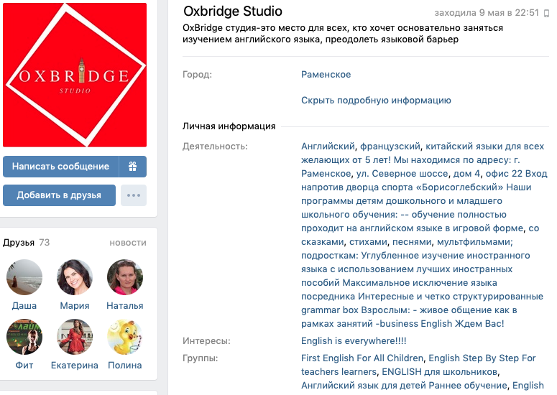
Правило №2. Закрываясь, подчищайте страницы
Одна из самых распространенных проблем небольших компаний — следы предыдущих начинаний в аккаунтах. Компании часто находятся по тому же адресу, имеют похожее название, одного и того же учредителя и даже один номер телефона. Часто встречаются покинутые социальные сети и действующих бизнесов.
Избежать этого очень просто — карточки компании или социальные сети удаляйте, делайте приватными, отмечайте компанию как закрытую.
Зачем это нужно? Очень часто подобное попадает в ТОП-10 и ТОП-20 выдачи, запутывает потенциальных клиентов, иногда становится рассадником негатива о вас и, конечно же, превращается в спамную страницу. Вернуть ее спустя год будет намного сложнее, чем закрыть сразу.
Это пример официальной страницы интернет-магазина парфюмерии. Как вы думаете, он все еще работает?
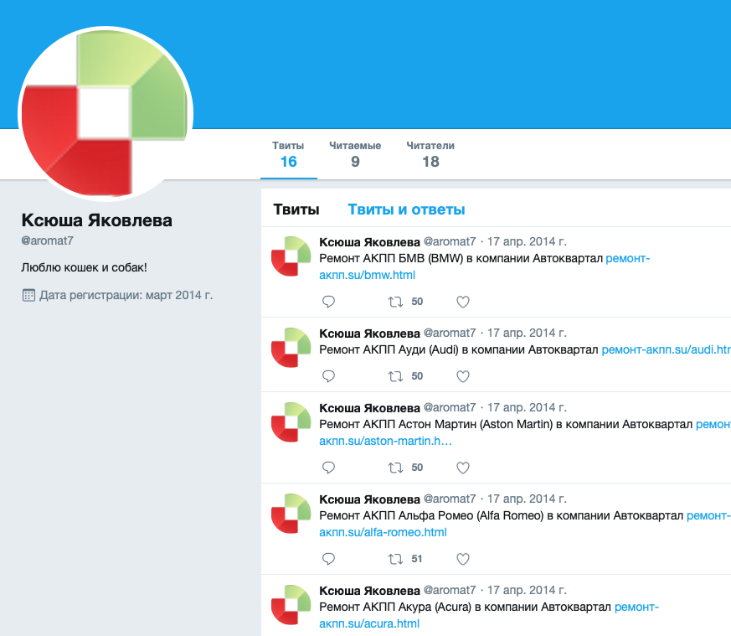
Правило №3 Везде используйте одинаковое наименование, телефон, адрес, логотип и сайт
От этого зависит, как в выдаче будут располагаться подконтрольные страницы онлайн-магазина, и будут ли они вообще там.
Рассмотрим пример.
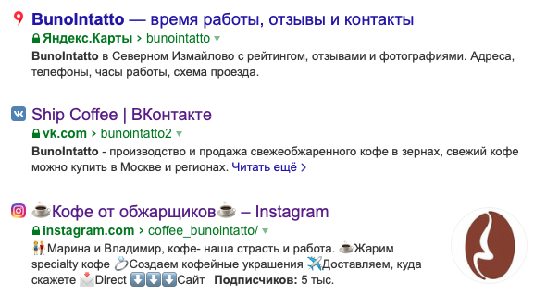 | 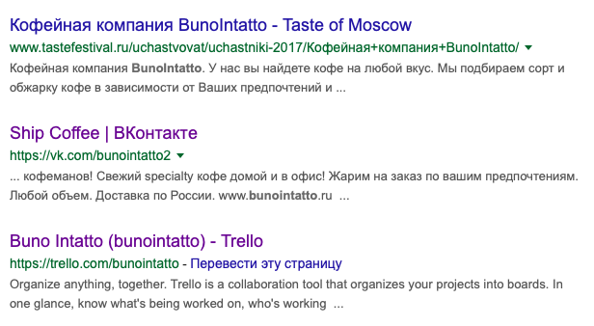
В первом варианте (Яндекс) социальные сети хоть и имеют другие имена, но находятся в ТОПе рядом с картами, а во втором (Google) - группа вконтакте не только называется по-другому, но и находится на 14 позиции между неизвестными ресурсами. Точно ли это официальная группа? Кстати, Instagram- страницу магазина мы не обнаружили даже в ТОП-50 Google.
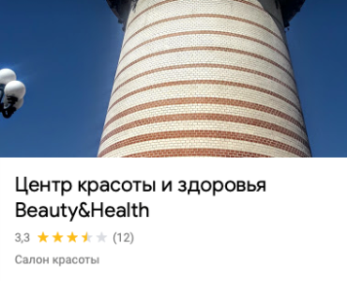 |  | 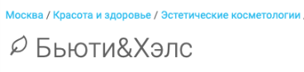
Если в названии вашего бренда есть знак “&”, будьте особенно внимательны: пользователи часто заменяют амперсанд на предлог “and”, а в этом случае выдача отличается.
Бывает еще сложнее: помимо появляющегося и пропадающего символа, наименование может встречаться в кириллице, к нему добавляют направление деятельности компании (например, «центр красоты» или «клиника»). Рассмотрим пример — компанию “Beauty & health”. Посмотрите как отличается выдача по запросам.
Желтым выделены площадки, имеющие к компании какое-то отношение.

Яндекс
# | Ключевое слово | 1 | 2 | 3 | 4 | 5 | 6 | 7 | 8 | 9 | 10
1 | Клиника Beauty Health
2 | Beauty Health
3 | beauty health clinic
4 | beauty and health
5 | beauty & health
6 | beauty & health clinic

Google
# | Ключевое слово | 1 | 2 | 3 | 4 | 5 | 6 | 7 | 8 | 9 | 10
1 | Клиника Beauty Health
2 | Beauty Health
3 | beauty health clinic
4 | beauty and health
5 | beauty & health
6 | beauty & health clinic

Показательно, что в Google по ключевым запросам нельзя даже найти карточку компании в их же картах, хотя она есть.
После того, как вы исправите эти ошибки, можно перейти к следующему этапу.
Профили на сайтах-отзовиках и в картографических сервисах
Закончив с социальными сетями, стоит заняться картами: часто клиенты оставляют отзывы именно там.
Картографические сервисы
Яндекс.Карты
Это основной картографический сервис России, у которого есть и более узкие форматы – Яндекс.Навигатор и Яндекс.Транспорт.
Чтобы попасть на Яндекс.Карты, зарегистрируйте компанию в Яндекс.Справочнике — интернет-каталоге организаций. При этом в названии не нужно прописывать организационно-правовую форму (ООО, ЗАО и т. д.), нельзя писать вид деятельности (вместо «Магазин “Красная Селедь”» надо написать просто «Красная Селедь», потому что это будет добавлено автоматически в разделе «Вид деятельности»), и нужно указать фактический адрес. После этого подтвердите права на организацию — обычно в течение 10 минут приходит код, позволяющий подтвердить заявку (хотя иногда с владельцем связывается колл-центр, чтобы уточнить отдельные вопросы, например, вид деятельности или точный адрес. В таком случае придется подождать – регистрация и проверка может занять до 7 дней).
Если у вашей компании отсутствует юридический адрес, зарегистрируйте компанию в Яндекс.Справочнике указав, что адрес, по которому может приехать клиент, отсутствует. Организация без офиса для клиентов не будет показываться на Картах, но получит карточку в поисковике Яндекса.
2GIS
2GIS — крупный открытый картографический сервис, дополнять который могут и обычные пользователи.
Если вы владелец компании, зарегистрироваться в сервисе можно будет достаточно быстро. Сделать это можно на официальном сайте, заполнив форму.
Однако после подтверждения регистрации компания быстро появится только в десктопной версии сервиса, а в мобильной – лишь в следующем месяце.
Google Maps
Это самый известный картографический сервис в мире.
Чтобы добавить в него свою компанию, стоит воспользоваться сервисом “Google Мой бизнес”. Для него регистрация по привязанному юридическому адресу и/или сайту необязательна, а отзывы о фирме будут отображаться в самом Google. Кроме того, к аккаунту можно привязать данные Google Analytics.
Для начала зарегистрируйтесь на сайте. Сама регистрация очень проста, но подтверждение может затянуться. Владельцу компании доступны несколько вариантов подтверждения: через инструменты вебмастера, разговор с колл-центром по телефону, физическую почту (письмо с кодом придет на фактический адрес вашего бизнеса), реже — фотографии вашей компании и другие подтверждающие документы. Как начинающему бизнесу вам скорее всего предложат подтверждение по физической почте, процесс может затянуться на несколько недель.
Сайты-отзовики
Otzovik.com
Чтобы компания появилась на этом сайте, необходимо оставить отзыв, предварительно добавив объект на сайт.
Попросите это сделать ваших первых клиентов — честный обзор со всеми плюсами и минусами будет гораздо полезнее и убедительнее для пользователей, чем простой хвалебный отзыв.
Затем зарегистрируйтесь как официальный представитель, укажите в настройках своего профиля актуальные данные, найдите ваш объект и добавьте его к своему аккаунту.
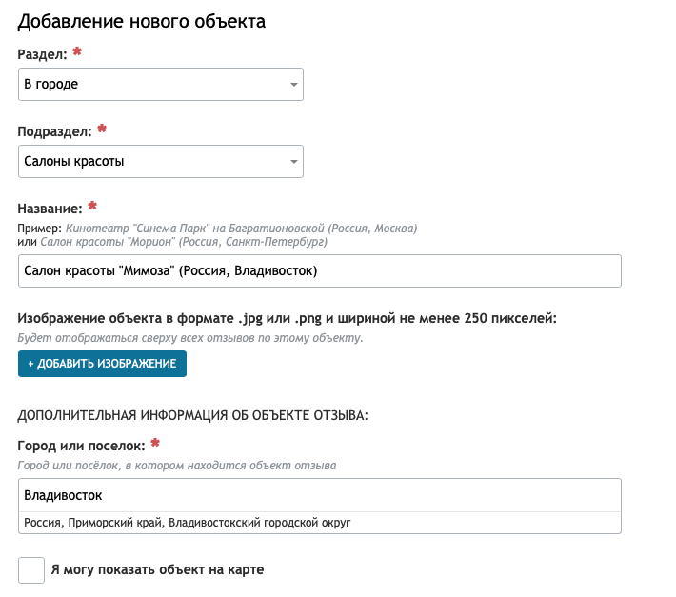
Чтобы подтвердить себя как представителя, пришлите скан-копию письма на официальном бланке организации с подписью и печатью, что аккаунт (название), на сайте Otzovik.com является официальным представителем данной компании в определенном городе. Кроме того, обязательно укажите в этом письме все основные реквизиты организации (название, ИНН, юр. адрес и т.д..), которые обычно используются при заключении договора.
Письмо отправьте через форму обратной связи внизу страницы, используя галочку «Я хочу отправить Вам изображение». После этого вашу заявку рассмотрят и, если вы все сделали верно, вам будет присвоен статус официального представителя по нужному вам объекту.
Irecommend.ru
Создание карточки компании на сервисе Irecommend также начинается с написания отзыва. Правда, сейчас некоторые категории для новых пользователей закрыты. К ним относится, например, категория онлайн-магазинов. А вот категории кафе и салонов красоты открыты.
Если категория открыта, попросите своих клиентов написать пару слов о вас. Но их отзывы должны отличаться друг от друга и написаны в разные дни. Затем создайте аккаунт, используя в качестве логина название вашей организации и подтвердите электронную почту.
Затем подайте запрос на присвоение статуса представителя компании в службу поддержки сайта, а к запросу приложите официальное письмо на бланке вашей организации, из которого следует, что зарегистрированный вами логин действительно принадлежит представителю компании. После окончания проверки вы получите статус официального представителя с соответствующим значком.
Flamp.ru
Flamp.ru связан с 2GIS. Чтобы попасть в этот отзовик, зарегистрируйте бизнес через 2GIS, а затем найдите свою компанию на сайте. Подтверждение не займет много времени, но необходимо будет авторизоваться на сайте.
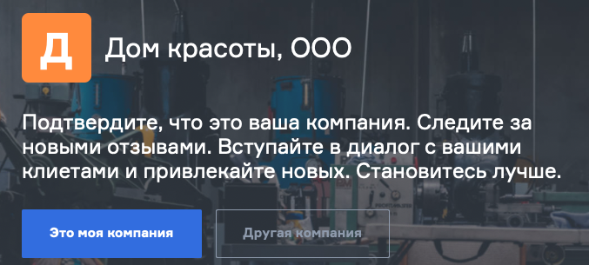
Yell
Чтобы собирать отзывы клиентов на Yell, достаточно зарегистрироваться, а затем добавить вашу компанию. При создании карточки компании, не забудьте себя отметить как владельца.
Zoon
Здесь все еще проще: зарегистрируйтесь, а затем внизу главной страницы выберите ссылку «Добавить место» и заполните форму.
Это все основные площадки, о которых следует позаботиться, не считая отраслевых: Яндекс.Маркет для интернет-магазинов, Банки.ру для банков, МФО и страховых компаний, Prodoctorov, DocDoc для клиник и так далее: обратите внимание, что используют ваши конкуренты.
Зарегистрировавшись на них, проверяйте отзывы о своем бренде ежедневно, это скорее всего не потребует больше 10 минут. Когда компания вырастет, можно будет позаботиться о выборе систем мониторинга.
Но пока — следите на площадками и соцсетями и реагируйте на отзывы, в том числе самые возмущенные, правильно.
Это первый шаг, дальше — формирование репутации и профилактика негатива, но об этом в следующих статьях.

Как увидеть свой продукт глазами клиента
6 марта 2018
Анна Нестеренко Копирайтер, Москва
Самые главные вопросы, которые нужно задавать себе и своим покупателям. Чек-лист для оценки особенностей потребительского поведения.
Часто встречаю ситуации, когда компании проводят отдельные исследования целевой аудитории, товара, продавца, конкурентов и рынка, а связующее звено «продавец и покупатель» выпускают из поля внимания. Хотите набрать дополнительные баллы в глазах своих клиентов? Проанализируйте, как ведут себя покупатели, выбирая и заказывая ваш продукт. Это поможет использовать более тонкие продающие моменты.
1. Понимание потребности
Важно определить, как обычно потенциальный клиент приходит к мысли о том, что ему необходим ваш товар или услуга.
- Осознанно в силу нехватки комфорта и/или положительных впечатлений?
- Потребность вырастает благодаря внешнему информированию? Например, человек понял, зачем ему нужен блок бесперебойного питания. Но такой товар не обладает способностью к самопродаже. Это о яблоке можно многое понять по внешнему виду и запаху. А, выбирая бесперебойник, необходимо разбираться в том, что кроется в этом «черном ящике». Чем менее очевиден товар или услуга, тем больше усилий приходится прикладывать для их продажи.
- Потребность сформировалась под воздействием эмоций, возникших при знакомстве с продуктом? Увидел в витрине или у знакомых, реклама зажгла лампочку «хочу», сработал стадный инстинкт.
В итоге у любой потребности будет определенное соотношение рациональных и эмоциональных компонентов. Кому-то важнее шашечки, а кому-то – вовремя доехать до пункта назначения.
2. Поиск информации
- Хватает ли покупателю собственных знаний? Каких именно?
- Необходима ли ему внешняя информация из интернета или офлайн-источников? А, может быть, нужна также консультация от знакомых, продавцов или экспертов – электрика или врача? Если продукт сложный или выбор достаточно богатый, покупателю, скорее всего, понадобится помощь. Поэтому как можно чаще отвечайте в своей рекламе на «громкие» и «молчаливые» вопросы, которые задают себе клиенты, находясь на этом этапе воронки продаж.
3. Предпокупочная оценка полезности покупки
- Клиент оценивает полезность продукта самостоятельно или вместе с кем-то? Если ему требуются советчики, важно помочь консилиуму прийти к общему решению.
- Как долго клиент выбирает? Если этот процесс затягивается из-за непонимания, как делать выбор, то долг компании – помочь ему максимально сократить эту дистанцию.
- Выбор продукта происходит на месте покупки или нет? Например, некоторые предпочитают потратить время, но все же найти самое выгодное для себя предложение.
- Какие свидетельства качества сильнее учитываются – прямые или косвенные? Возможно, стоит стремиться к уравновешиванию чаш весов, а возможно – к преобладанию косвенных признаков качества, например (цена, новизна, известность марки, производитель, дизайн упаковки, медали на выставках). Если чувствительность к цене невысокая, война с конкурентами по цене окажется бесперспективной. Если вашим покупателям важно чувствовать себя частью сообщества, стоит усиливать и культивировать принадлежность к группе. Говорите в рекламе о том, насколько ваши продукты удовлетворяют критериям, которыми руководствуются клиенты.
- Что для клиента главное? Сам продукт, положительные эмоции от его обладания? Удобства во время и после продажи, выражаемые в виде хранения, условий и расстояния транспортировки, условий установки, простоты ухода? Иногда для завоевания дополнительного внимания клиентов вместе с традиционными «примочками» к товару идут услуги, являющиеся результатом маркетинговой изобретательности поставщика.
- Насколько объективны критерии оценки, которыми руководствуется клиент? Они «правильные» (удовлетворяющие обе стороны) или же основаны на неосведомленности, заблуждениях и предрассудках, мешающих сбыту? Может, стоит дать клиенту обучающую информацию, чтобы разрушить миф, существующий вокруг товара или услуги? Только преподносить такую информацию надо так, чтобы не снабжать конкурентов уже квалифицированными покупателями.
- Нужна ли и возможна ли пробная покупка, тестовая версия или демонстрация продукта в действии? Например, если речь идет об электроприборах.
- Клиент рассматривает продукт как самостоятельный, как вспомогательный или в сочетании с другими продуктами? Например, реклама вытяжки выиграет, если продавец опишет, как красиво она сочетается с кухонной плитой.
- Часто ли клиенты обращают внимание на рекламу и насколько хорошо они ее запоминают? Например, рядовые продукты рекламировать практически бесполезно, если не внести в них особую изюминку, не сказать, например, что йодированная соль полезнее. Но все же иногда лучше направлять маркетинговые усилия на улучшение упаковки и процесса сбыта, а не на рекламу.
4. Покупка
- Кто делает покупку – человек, покупающий для себя, для других людей, для своей фирмы или для перепродажи? К тому же в процессе может участвовать еще кто-то: скажем, риелтор, подбирающий подходящую по всем параметрам квартиру.
- Как часто покупают товар или услугу? Как на это влияет сезонность и время пользования продуктом? Между циклами продажи реклама может служить напоминанием, которое всплывет в голове у покупателя, когда час икс настанет.
- Как себя поведет клиент, если он не обнаружит нужный ему продукт? Найдет ему замену или отправится на поиски в другое место? В зависимости от этого можно конкурировать за счет широкого ассортимента, допуслуг или работы с эмоциями потенциальной аудитории и атмосферой, сопровождающей воронку продаж.
- Становится ли автоматическим акт обмена денег на уже знакомые товары или услуги? Возможно, покупатель не сильно утруждает себя принятием решения о покупке, ему достаточно положить пачку стирального порошка в корзину и оплатить ее на кассе. Или, напротив, он следит за ценами, новыми заманчивыми предложениями.
- Является ли покупка обязательной? В силу определенных обстоятельств каждый из нас покупает лекарства или другие конкретные продукты. Например, любимые конфеты для мамы.
- Вовлечен ли заказчик в процесс создания конечного продукта? Примеры – медицина и образование, где у поставщиков услуг немаловажную роль в успехе играет особое умение общаться с людьми.
5. Потребление и послепокупочная оценка
- Как продукт потребляется? Наверняка вы знаете о случаях нестандартного использования чего-либо. Например, некоторые дамы предпочитают покупать детский крем, руководствуясь простой логикой: что полезно для ребенка, будет полезно и для них. Сама идея нового потребления уже может быть поводом для рекламы.
- В каких условиях продукт потребляется? Например, если продукт публичный, как ужин в ресторане, реклама может подчеркивать престижность заведения, а если продукт интимный, как косметика, то уместнее упоминание о рациональной стороне покупки.
- Как часто покупатели испытывают разочарование в покупке, осознавая позднее, что действовали слишком импульсивно, или многое не учли на этапе выбора? Меняется ли набор используемых критериев оценки со временем? Например, после первого использования приправы хозяйка может решить, что лучше покупать не смесь трав, а все по отдельности. Учитывая это, можно выстроить план борьбы с текучестью клиентов.
- Готовы ли покупатели рекомендовать вас своему кругу знакомых? Необходимо ли их стимулировать, чтобы запустить сарафанное радио?
Привычка задавать правильные вопросы
Глубокое понимание модели поведения потребителя дает много полезной пищи для ума и позволяет наконец-то увидеть реального покупателя, а не манекена, обитающего в вакууме. Правильно распоряжаясь полученными данными, вы сможете следить за актуальностью своих продуктов и помогать потребителям быстрее прийти к решению о покупке. Зная мотивы и стимулы, которые движут целевыми группами, намного проще добиваться успеха на рынке.
Но почти всегда приходится подключать интуицию, так как сухое наблюдение за клиентами дает нам лишь часть картины. И, конечно же, лучше всего собирать информацию в естественной обстановке, как можно больше слушать свою аудиторию, а не мучить ее вопросами: «Почему вы выбрали именно нас?».
Отсюда вывод: создавайте ситуации, которые позволят вашим клиентам поделиться своими впечатлениями и мыслями, и со временем ответ на один вопрос будет подсказывать вам последующие вопросы. И да, я против книжных потребительских моделей поведения, в основе которых лежат эмпирические покупательские действия и предпочтения. Такой подход не может быстро реагировать на динамичные изменения в обществе. Обнаружить и понять истинные ценности человека, живущего и покупающего, позволяет только наблюдение и анализ собранных драгоценных крупиц информации.
Не совершите ошибки!
Учтите и ловушки, которые будут встречаться на пути познания покупательского поведения.
- Предполагать только один вариант интерпретации ситуации. Дело в том, что все, что мы видим, проходит через наши призмы культуры и субкультуры. Если не смотреть на картину широко раскрытыми глазами, то вы можете упустить наиболее реальный вариант трактовки. Например, посетители предпочитают брать ручные корзинки, а не тележки. Это еще не значит, что им так удобнее. Возможно, проходы в магазине слишком узкие и развернуться с тачкой на колесах проблематично, а, может, основная причина вообще в другом.
- Не пытаться уменьшить разрыв между тем, что потребитель хотел сказать и тем, что вы пытались услышать. Как этого избежать? Располагать к себе и разговаривать.
- Ничего не видеть за действиями покупателей. Проще всего падение продаж списывать на высокие цены, правда же?
- Рассматривать факты в отрыве от контекста. Если не выяснять, почему покупатели приходят именно к вам, а думать, раз они берут товар, то он им нужен, тогда изменения в спросе окажутся для вас неожиданным сюрпризом, лишь бы не фатальным.

Как придумать идеальное название для своего дела
Очередное название бренда, как и цепляющий псевдоним медиа-персоны часто превращаются в головную боль для их создателей. Особенную сложность представляет «нейминг» в пространстве интернета. Не удивительно, что, в связи с этим, появляются соответствующие инструкции и даже целые книги.
Рассказываем, что советует делать с проблемой «как вы яхту назовете, так она и поплывет» автор одного из таких изданий Сергей Малайкин. Следующие советы отчасти станут продолжением темы о правилах продажи услуг в сети.
Кому доверить нейминг
Известно, что изобретать названия для бизнеса лучше всего получается у самих бизнесменов. Удачные названия, данные продуктам предпринимателями, составляют 98% от всего объема успешных вариантов. В этом бизнесменам иногда помогают верные друзья и родственники. Отсюда вывод – взяться за дело лучше самостоятельно, перед этим проанализировав ситуацию в вашем рыночном сегменте. Если в вас сильно желание оригинальности, можно сделать назло всем и нарушить все каноны нейминга, свято соблюдаемые вашими конкурентами.
Каким должно быть идеальное название
1. Name для любой корпорации должно отличаться лаконичностью. Оптимальным размером, в данном случае, считают слово, состоящее из одного – четырех слогов. Если слогов больше, все, кто сталкивается с именем, будут интуитивно его сокращать.
2. Нейтральность – качество, которое позволит вашему бренду фигурировать в любом контексте. Здесь рекомендуется избегать излишнего национального колорита и не всегда уместной эмоциональности. Помните, что наименование не должно накладывать на вас лишних обязательств и ненужного груза ответственности.
3. Современный бренд-нэйм лучше сделать приемлемым для других стран и континентов, то есть – интернациональным. Это значит, что следует заранее подумать о том, как вас будут величать за границей. Кроме того, звучание одних слов на одном языке может означать нечто неприличное на языке другом. Такой каламбур, кроме невинного смеха, может повлечь за собой и создание негативных ассоциаций с брендом.
4. Неплохо, если имя хорошо воспринимается на слух и не предполагает ряд интерпретаций. Это должно сократить проблемы с поиском вашего сайта, к примеру, и исключает игру в «испорченный телефон».
Из чего можно создать название
Личные имена
Согласно статистике, третья часть успешных брендов носят имена, образованные от имен или фамилий их создателей. Инициалы хозяев бизнеса и партнеров часто скрываются в аббревиатурах. Такая популярность связана с тем, что именно личные имена вызывают у клиентов (покупателей, пользователей) больше всего доверия. При этом репутация человека автоматически распространяется и на репутацию продукции.
В России эта традиция прижилась в придумывании говорящих фамилий, которые становятся названиями для ряда продуктов (часто, это продукты питания). Однако некоторые из таких имен не могут быть официально запатентованы, так как они слишком навязчиво указывают на профиль деятельности компании и часто преувеличивают качество ее продукции (услуг). Поэтому, придумывая говорящую фамилию для вашего ресурса (продукции), лучше сделать акцент на главном его качестве и уйти от прямолинейности. Так, название каши «Быстров»является вариантом более выгодным, нежели, к примеру, имя компании, занятой развозкой питьевой воды «Водовозов».
Иностранные названия
Наименование, заимствованное из другого языка, будет выглядеть внушительно из-за связи с целой культурной традицией нации-носительницы этого языка. Не секрет, что немецкие слова в составе «нэйма» будут намекать на высокое качество, английские – на стиль и всеохватность, французские – тонкость и хороший вкус. Мы знаем, что Италия – это легкость, Америка – молодость и дерзость, а все азиатское говорит о надежности. Последнее важно в быту и товарах для быта (к примеру, для техники).
Привлечение флоры и фауны
Ассоциации с биологией (флорой и фауной) быстрее вызывают благосклонное отношение к продукту – ведь полюбить живое, красивое, милое и изящное намного проще, что что-то искусственное. Поэтому найти своему делу покровителя-тотема в виде животного и растения – идея довольно действенная. В данном случае, мгновенно формируется образ ресурса, продукта, без труда появляется его визуализация.
Языковые особенности
Не стоит забывать и о возможностях самого языка. Так, аллитерация, например, – это прием повторения согласных, который делает словосочетание запоминаемым, оригинальным (таковы две «В» бренда Brook Bond, две «К» в отечественном «Крошка-картошка» и т.д.). дело в том, что произносить повторяющиеся буквы и слушать появляющийся ритм людям нравится, возникает особое удовольствие от игры слов.
Напомним, что королева названий Coca-Cola – это не только аллитерация, но еще и ассонанс (повтор гласных). Удачно сочетать то и другое получается не часто. Оба приема рождают анафору – стилистическую фигуру, которая подразумевает намеренное повторение похожих слов.

Излишняя оригинальность вредит бренду? Как не переборщить с креативом в рекламе
22.03.2018
Ежегодно в Каннах проводится Международный Фестиваль Креативности «Каннские Львы» Эксперты из двадцати стран отбирают лучшие шедевры рекламной индустрии, задавая мировые тренды.
«Легче сочинить 10 правильных сонетов, чем хорошее рекламное объявление».
Олдос Хаксли.
Представители группы Be Brand опросили маркетологов, пиарщиков и рекламных менеджеров крупных екатеринбургских компаний и выяснили, может ли реклама быть и креативной, и эффективной одновременно.
Участие принимали:
Юлия Гаязова — менеджер по интегрированным маркетинговым проектам Центрального региона ПАО «ВымпелКом».
Татьяна Панова — маркетолог ЖК Сlever Park.
Андрей Меньшиков — креативный директор Уральский банк реконструкции и развития.
Андрей Ермоленко — начальник Управления рекламы и маркетинга ПАО «СКБ-банк».
Мария Саукова — директор по связям с общественностью «МегаФона» на Урале.
Слепухина Татьяна — руководитель отдела операционного маркетинга ОАО «Жировой комбинат»
Александр Веселов — начальник отдела рекламы и маркетинга РСГ Академическое.
Татьяна Болконская — специалист по рекламе и PR ТРЦ «Радуга Парк»
Ян Штейнберг, коммуникационный стратег Первого Клиентского Агентства (Be Brand Group): Грамотная коммуникационная стратегия очень важна для развития и продвижения бренда. Потребитель видит огромное количество рекламы в день, а креативная реклама в основе своей должна помогать выделиться из общей массы. На этом рынке действуют законы высокой моды: есть прет-а-порте — что можно увидеть на улице в следующем сезоне, а есть от кутюр — что несет в себе тенденции и формирует тренды.
Татьяна Панова: В рекламе всегда должно быть место эксперименту, риску и разрыву привычных шаблонов. При этом конечная оценка рекламы — это все-таки ее эффективность, а не уровень креативности. Поэтому важно не уходить в креатив ради творчества и реализации амбиций креаторов.
Татьяна Слепухина: Излишний креатив вообще может навредить бренду. К примеру, в 2014-2015 году для «Провансаль ЕЖК» были сняты ролики, главный герой которых — афроамериканец Брайн. Он приехал в Екатеринбург и остался жить здесь из-за любви к местному майонезу. Реклама произвела обратный эффект и навредила имиджу бренда. Уральские мужчины не поняли картину, когда в постели с уральской женщиной лежит афроамериканец.
Ошибку быстро исправили и сняли новую серию роликов под названием «Правила жизни настоящего уральского мужчины». Кампания имела хорошие результаты: увеличилась узнаваемость бренда и лояльность покупателей.
Юлия Гаязова: Действительно, креатив помогает выделиться. Но что такое креатив? Это перебор возможных вариантов с целью нахождения самого оригинального. Так что любую рекламу можно назвать креативной. Просто где-то креатив более удачный, где-то — менее.
Андрей Меньшиков: Если креативная реклама не продает — это не реклама. Это благотворительная помощь агентству, копирайтеру и дизайнеру. Любая реклама должна быть продающей. Реклама товара продает товар, имиджевая — бренд. Цель креатива — увеличить эффективность, но всегда нужно искать баланс креатив/продукт/бренд. Поэтому инвестиции в безбашенный креатив должны основываться на холодном расчете.
Татьяна Болконская: Креативная реклама безусловно может быть продающей. Вопрос — стоит ли вкладывать в нее деньги? Можно пригласить селебрити и привлечь таким образом внимание. Но это будет гораздо дороже, чем придумать какой-то интересный ход, какую-то «фишку» или создать нестандартный мем, который станет частью поп культуры и будет продвигать компанию.
Юмор — беспроигрышный вариант?
Мария Саукова: Юмор — одна из самых лёгких и привлекательных форм, помогающих сформировать позитивное отношение к бренду. Пример тому — наш ролик из новогодней кампании. Удачно найденные персонажи и серия юмористических сюжетов отлично сработали на бренд, вызвали позитив и запомнились клиентам. Были случаи, когда покупатели просили подключить ту самую услугу из рекламы, где поют снеговики.
Андрей Ермоленко: Серьезные объекты рекламы такие, как банковские продукты, очень успешно позиционируются при помощи сообщений с юмором. Важно понимать, какая аудитория восприимчива к вашему юмору, и нужны ли вам такие клиенты. Если нужны — да, включайте юмор.
Локальный бизнес тоже может креативить
Андрей Меньшиков: Международные бренды работают на рынках разных стран и ориентированы на разные культуры. Поэтому их реклама максимально унифицирована, чтобы ее легко можно было локализовать. Надо понимать, что любой креатив несет много рисков, что неприемлемо для брендов с миллиардными бюджетами.
Андрей Ермоленко: Задача любой рекламы — реакция от потребителей, а не высокие оценки дизайнерского сообщества. При взгляде на некоторые образцы креативной рекламы возникает ощущение, что они создавались как конкурсные проекты ради призовых мест, а не для роста продаж. К примеру, сообщение «корова for sale», при всей кажущейся креативности, вряд ли «взлетит» в селе — оно несообразно аудитории.
Андрей Меньшиков: Небольшой локальный бренд, наоборот, может позволить себе «похулиганить». И креатив для него единственный способ быть услышанным. Креатив — это не всегда дорого: сегодня можно снять ролик на смартфон и завтра он будет в эфире. У локальных брендов здесь преимущество: они более гибкие, у них обычно нет долгих процедур согласования внутри компании, и часто они выпускают рекламу без тестирования, что существенно экономит время и деньги.
Как меняется уральская видео-реклама?
Андрей Ермоленко: Светлых голов и отличных идей у нас по-прежнему хватает, в этом смысле я не вижу изменений. Другое дело – развитие технологий, которые позволяют создавать креативные решения, используя меньше ресурсов. Благодаря этому креативный видеопродакшн должен быть становиться доступнее для заказчиков и может использоваться гораздо шире.
Александр Веселов: За последние десять лет уровень видеорекламы у нас в городе вырос значительно. Это связано с высокой конкурентной борьбой. При этом стоит отметить и тот факт, что в нашем городе есть большое количество рекламных агентств, которые подняли рекламу на новый уровень. Конкуренция между рекламными агентствами заставляет их с каждым разом делать все более качественный продукт.
Андрей Меньшиков: В наше время стираются региональные границы. На Урале есть прекрасные студии, которые работают на мировом и федеральном уровне. Есть режиссеры и операторы, которых приглашают в международные проекты. Сейчас над роликом может работать многонациональная команда, где каждый приносит в проект свою экспертизу. Екатеринбург — талантливый город с сильным креативным потенциалом.

ЦЕЛЕВЫЕ БРЭНДЫ И РЕВОЛЮЦИОННЫЕ ИННОВАЦИИ
Мы уже много писали о том, как использовать революционные инновации для расширения бизнеса. Принципиально новые разработки, как правило, поначалу отстают от традиционных технологий с точки зрения производительности, поэтому многие руководители ведущих компаний не решаются внедрять их, опасаясь обесценить свои брэнды. Такие опасения оказываются безосновательными, если компания привяжет свою революционную технологию к уникальному целевому брэнду. Целевой брэндинг, в частности, стал ключевым фактором успеха двух революционных новинок Kodak. Во-первых, одноразовых фотоаппаратов. Качество фотографий, сделанных на таких фотоаппаратах с их дешевыми пластиковыми линзами, невысокое, поэтому руководство фотоотделом компании сначала противилось идее запустить в производство одноразовые фотоаппараты. В итоге руководство корпорации передало проект другому своему подразделению. Там новинку стали выпускать под целевым брэндом Kodak FunSaver. Этот фотоаппарат предлагалось «нанимать на работу» в конкретной ситуации: человек хотел бы сделать фотографии на помять о каком-то событии, но забыл взять с собой (или специально не взял) более качественный фотоаппарат. Созданный для выполнения этой нетрадиционной задачи брэнд четко выделил новый продукт и сделал его предназначение предельно понятным. К тому же он понравился потребителям и тем самым укрепил основной брэнд-индоссант Kodak. В конце концов качество — понятие относительное, главное — чтобы вы могли выполнить нужную вам работу. Важно также, есть ли на рынке аналогичные продукты лучшего качества (к сожалению, несколько лет назад Kodak сменила брэнд FunSaver на Max — замена явно неравноценная).
Второй крупный успех Kodak в области целевого брэндинга — создание цифровой камеры EasyShare. Поначалу американской корпорации было нелегко выделиться на фоне японских производителей, делавших упор на количестве мегапикселов и оптическом увеличении (японцы очень агрессивно продвигали свои общекорпоративные брэнды, но целевых брэндов у них не было). Руководство Kodak выработало революционную стратегию, сфокусированную на определенной «работе» — получить удовольствие и разделить его с близкими. Недорогое устройство EasyShare можно было подключить к компьютеру и разослать друзьям фотографии по электронной почте. Выполнение «работы» — общение с друзьями — было намного важнее, нежели высокое разрешение картинки. Сегодня Kodak занимает самую большую долю на американском рынке цифровых камер.
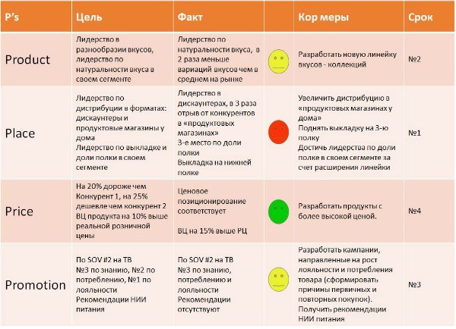

У вас появился топ, с которым любят сотрудничать журналисты
У вас появился топ, с которым любят сотрудничать журналисты. Используйте это, чтобы продвинуть бренд компании.
Как не допустить, чтобы, опираясь на поддержку компании, топ-менеджер активно продвигал бы только свой личный бренд, а ее имидж оставался бы на заднем плане?
Как удерживать его в компании? Ведь он может заработать себе дополнительные очки, стать заметным и узнаваемым и перейти в другую организацию на более привлекательные условия.
Как определить степень самостоятельности человека в работе со СМИ, когда речь заходит о стратегических вопросах компании. Ведь, по идее, позицию по таким вопросам новый топ должен согласовывать с руководителем компании.
Конечно, HR-директор не должен определять, как и что говорить в СМИ новому топу. Но предположить, в каких случаях он должен согласовывать свои поступки и слова с гендиректором или собственниками бизнеса, руководитель HR-службы может.
Иначе говоря, когда он комментирует такие вещи, которые не связаны напрямую с деятельностью компании, а касаются общественно-политических событий, новостей экономики. Если Вы запретите вашему директору по развитию указывать свою должность и название компании в таких случаях, то, во-первых, способствуете тому, что он станет реже появляться в прессе, на телевидении и радио – даже если человек очень интересен, но невозможно указать, где он работает и кем, журналисты станут реже обращаться к нему. Им надо, чтобы читатели видели, кто высказывается по тому или иному вопросу, какое социальное положение у человека, в какой сфере он трудится.
Во-вторых, может получиться, что топ все же будет время от времени появляться в СМИ, но компании это не принесет никакой пользы – ведь ее название не указывается.
Пример
Коммерческий директор крупного производственного комбината по пошиву верхней одежды – весьма талантливый человек. Он не только интересовался новыми методами продаж, но и читал зарубежную прессу, вел свой блог в Интернете. Журналисты стали замечать интересные публикации коммерческого директора, все чаще цитировали его и просили готовить материалы для СМИ. Корпоративные правила компании запрещали сотрудникам без согласования с PR-службой выступать в СМИ в качестве представителей компании и указывать свою должность и название компании в любых публикациях. Поэтому коммерческий директор подписывался в СМИ как независимый эксперт. Со временем его стали приглашать на конференции в качестве спикера, просили проводить мастер-классы. Популярность топ-менеджера выросла, его пригласили на работу в статусе партнера, а позже позвали в Газпром. Компания потеряла сотрудника, хотя могла бы получать пользу от его способности быть заметным для СМИ.
Лучше разрешите топ-менеджеру указывать свою должность и название компании в любых его выступлениях. Но только сделайте оговорку: когда лицо компании высказывается на общественные и политические темы, пусть подчеркивает, что это его частное мнение. Прямо так и говорит: «По-моему, ...», «Я считаю, что...», «Лично мое мнение заключается в том, что...» Пропишите это правило в должностной инструкции директора по развитию либо в отдельном Положении о работе уполномоченного представителя со СМИ(назовите этот документ так). Иначе у читателей, зрителей сложится впечатление, что топ выражает позицию всей компании по политическим вопросам. Но это не так.
Павел КОЧКИН,
Директор по персоналу «Института Стандартов Организации»
Чтобы публичный топ-менеджер был максимально эффективен, способствуйте тому, чтобы он подружился с гендиректором
Иначе говоря, чтобы дистанция между этими топами была минимальной и чтобы они дружили семьями. Как этого добиться? Если делать это грубо и явно, публичный топ-менеджер почувствует свою особенность, будет думать, что только он так близок к руководству. У него может появиться звездная болезнь. Поступите иначе: внедряйте во всей компании корпоративную культуру, которая предполагает дружбу между сотрудниками, семейную обстановку. Например, отмечайте в коллективе в теплой атмосфере дни рождения, а руководство пусть помогает сотрудникам решать личные проблемы. Добивайтесь, чтобы люди ходили к коллегам в гости со своей семьей. Тогда получится, что все сотрудники, а не только топ-менеджеры компании, доверяют друг другу, отождествляют ее с родным домом, более лояльны к ней. И это ощущение передастся и лицу компании.
Если запретите свободно высказываться на темы, связанные с работой компании, проиграете
В некоторых компаниях вводят правило: как частное лицо сотрудник вправе высказываться, не согласовывая то, о чем говорит, с PR-службой. А если он захочет прокомментировать то, что связано с работой компании, то, во-первых, должен получить разрешение в этой службе, а во-вторых, согласовать с ней каждое слово и каждую запятую. Это занимает много времени и сил. Топ-менеджеру, назначенному лицом компании и понимающему ее стратегические интересы, следует доверять и не требовать согласования с PR-отделом. Иначе в СМИ не будет появляться информация о компании.
Установите новый KPI – «Соотношение материалов в СМИ как от частного лица и как от представителя компании»
Так Вы стимулируете топ-менеджера продвигать не только себя, но и компанию. Ведь если произойдет существенный перекос – выступлений в СМИ как от частного лица будет больше, чем материалов, в которых говорится (или упоминается) об организации – топу понизят бонус. Вряд ли ему это интересно. А значит, у него будет материальный стимул не забывать про компанию и продвигать не только свой личный бренд, но и бренд организации.
Определите, каким должно быть оптимальное соотношение и зафиксируйте его в должностной инструкции или в Положении о работе уполномоченного представителя. Скажем, за один и тот же период в СМИ должно появиться не более 60% (от общего числа) материалов, в которых топ-менеджер выступает сам по себе, и не менее 40% выступлений, где упоминается организация. Разумеется, то, что название компании указывается в подписи топа, не считается упоминанием. Нужно, чтобы об организации говорилось в самом материале, хотя бы немного. Предположим, рассуждая о чем-то отвлеченном или общественно-политическом, топ-менеджер можетпривести пример из своей жизни и работы. И упомянуть название компании.

Евгения ЧЕРНЫШЕВА,
эксперт службы по управлению человеческими ресурсами «Управляющей компании "Висма"»
После того, как назначите сотрудника лицом компании, он может поначалу вести себя довольно странно
Например, я с удивлением заметила, как мой знакомый бизнес-тренер начал сообщать в Facebook о каждом своем шаге. Он писал, что ел на завтрак, когда пошел в спортзал, сколько упражнений сделал. И в таком же духе на протяжении всего рабочего дня. Я не стала ничего писать ему в ответ, но изучила более ранние его блоги. И выяснилось, что он купил iPad. После этого он впал в состояние эйфории, решил, что гаджет поможет ему продвигать свои тренинги. Но не имея на тот момент серьезной темы для дискуссии, новичок-пиарщик стал писать всякую ерунду. Через неделю это закончилось. Тренер стал обсуждать профессиональные темы.
Четко укажите, по каким вопросам топ-менеджер не может высказываться вообще. Или может, но по согласованию

Установить минимальный перечень таких вопросов, которые имеют стратегическое значение, Ваше право. Скажем, определите, что согласование с гендиректором или с собственником однозначно требуется, когда речь заходит о планах компании на будущее. Это очень серьезный вопрос. Далеко не всегда подобную информацию нужно разглашать.
Пример
Огромный российский холдинг по производству бетона подписал соглашение о заключении сделки с итальянской компанией, которая владеет тремя заводами и портом по перевалке бетона в Турции. Российская компания намеревалась купить итальянскую фирму и даже заплатила аванс – 40 млн евро. Информацию о предстоящей сделке держали в тайне. Заместитель гендиректора, активно взаимодействующий со СМИ, в своем интервью телеканалу заявил: «В Центральной России расширяться уже невозможно – покупать нечего, все компании мы присоединили ранее. Теперь мы смотрим в Африку и Азию». По сути, топ дал понять, что холдинг собирается присоединять к себе новые компании, но не сказал ничего конкретного о сделке. Даже дезориентировал любопытных, указав на Африку и Азию. Еще через пару недель общественно-политической газете заместитель гендиректора сказал следующее: «Наличие специализированного морского порта за рубежом даст нам возможность импортировать цемент в южные черноморские порты России, а впоследствии выходить и на мировые рынки».
Через месяц руководство холдинга заметило, что итальянские партнеры стали тормозить сделку, а еще через месяц сообщили, что «выходят из соглашения, так как условия, предлагаемые российским холдингом, представляют невыгодными». А вскоре стало известно, что итальянскую компанию, владеющую заводами и портом в Турции, купили конкуренты. Гендиректор поручил расследовать историю службе безопасности. Через некоторое время она сообщила, что конкуренты стали вести разведку после того, как в СМИ появились заявления заместителя гендиректора. Конкурент выяснил, что за сделка планируется в компании, и предложил итальянской стороне чуть большую сумму. Так заводы и порт в Турции стали их собственностью. А компания потеряла и заводы, и лишилась аванса в 40 млн евро.
Четко пропишите, к примеру, что о текущей деятельности компании топ-менеджер вправе высказываться без согласования с кем-либо, а о планах организации, ее финансовых показателях можно говорить только после согласования с гендиректором или с собственниками бизнеса. Про конфликты внутри компании или недоразумения с крупными клиентами вообще запретите говорить.Если же о таких конфликтах стало известно в обществе, и журналисты сами задают вопросы, пропишите порядок действий в таком случае. Скажем, сначала говорите, что топ не может комментировать произошедшее, так как идет разбирательство, пусть высказывается лишь в общих словах. А затем, когда позиция компании будет защищена в суде или просто укрепится в этом споре, говорит более определенно. Но опять же после согласования с первыми лицами фирмы.
+
Разумеется, должны быть под запретом экстремистские, расистские высказывания, использование нецензурной лексики.

Ольга ГАРТМАН,
Директор по персоналу «Нижегородских брачных агентств»
Любой сотрудник, включая «лицо компании», подписывает Положение о коммерческой тайне и знакомится со штрафами
В первый день работы у нас каждый новый сотрудник, независимо от того, будет он лицом компании или нет, получает книжку, в которой тщательно описана наша корпоративная политика, миссия и ценности компании. В ней есть глава, где разъясняется, какую информацию о компании сотрудник не имеет права выкладывать в Интернет. Это, к примеру, вопросы, касающиеся стратегии бизнеса, информация о конфликтах в коллективе или с клиентами. После этого новичок подписывает договор, где указаны штрафные санкции за нарушение правил. Мы понимаем, что этот документ не столько юридическую силу имеет, сколько оказывает психологический эффект. Но сотрудника – будь то руководитель или рядовой специалист – пугают суммы, которые там указаны. И прежде чем сделать что-то такое, что может опорочить доброе имя компании, он хорошо подумает.

Приготовьте кнут: пропишите санкции на случай, если скажет что-то вредное. Вплоть до увольнения

Вообще в KPI топ-менеджера, который является еще и представителем компании вовне, нужно включить и показатели, увязанные с публичной деятельностью. Скажем, количество публикаций и передач, в которых он участвовал, эффект от них, оцененный собственниками и гендиректором. А за неверные действия преду-смотрите понижающие коэффициенты или лишение бонуса. Скажем, установите, что если топ высказался по такому вопросу, по которому не должен был без согласования, применяется понижающий коэффициент 0,5. Если таким высказыванием был нанесен ощутимый, но не критичный вред компании, топ-менеджер теряет право на бонус, а если вред существенный, то увольняется.

Подчеркните статус: свободный график, авто представительского класса, фотосессия, помощник
Свободный график необходим, так как съемки передач, записи интервью нередко проходят в вечернее время. Поэтому требовать, чтобы топ-менеджер, ответственный за продвижение бренда, приходил к 9 часам, а уходил в 18 часов, бессмысленно. Автомобиль представительского класса необязательно прикреплять навсегда, можно арендовать его только в тех случаях, когда лицо компании направляется на важную встречу или статусное мероприятие.

Кроме того, берите на себя организационные хлопоты. Скажем, СМИ всегда запрашивают фото спикеров, причем в хорошем качестве. Чтобы у Вашего топа были достойные снимки, организуйте ему фотосессию с профессиональным фотографом.
Из числа сообразительных сотрудников компании выберите помощника для топ-менеджера. Он будет заниматься публичными делами лица компании: фиксировать, когда и где он появился в качестве спикера, вести календарь мероприятий и следить за тем, чтобы топ не назначил себе два мероприятия на одну и ту же дату в одно и то же время.

Мой результат!

Марина МОРОЗОВА,
начальник отдела по развитию персонала компании «Волга» (г. Балахна, Нижегородская область)
Что из прочитанного в журнале применила в работе:
В нашей компании планируется запустить новый проект под названием «HR-тюнинг», и для меня оказались очень полезными сразу несколько статей: «Заложите основу для надежного и профессионального кадрового резерва. Грамотно составьте Положение об этом резерве. Что прописать?» (№ 11, 2013), «Чтобы не впадать в панику, когда уходит ключевой сотрудник, разработайте и реализуйте программу развития талантов» (опыт компании OBI, № 12, 2013), «Не удается улучшить отношение сотрудников к работе? Повышайте их самомотивацию» (№ 6, 2011).
Результат:
Проект «HR-тюнинг» находится на стадии согласования, но я начала уже готовить необходимые материалы. В частности, я наметила опросы, чтобы измерить лояльность сотрудников. Из публикаций я узнала, что для этого нужно, какие анкеты и тесты использовать. А самое главное – как провести исследование, чтобы стало ясно, за счет чего можно лояльность повысить. Мы включили в план работ организацию учебного центра на предприятии, приступили к доработке программы «Кадровый резерв». Словом, будем выводить HR-работу на новый уровень. Благодарю журнал за ценный и интересный материал, который помогает на практике.
Вернуться в каталог сборников по управлению персоналом
НАПИСАНИЕ на ЗАКАЗ: дипломы и диссертации, курсовые и рефераты. Переводы с языков, он-лайн-консультации. Все отрасли знаний

КНИЖНЫЙ МАГАЗИН

ТОВАРЫ для ХУДОЖНИКОВ и ДИЗАЙНЕРОВ

АУДИОЛЕКЦИИ

IT-специалисты: ПОВЫШЕНИЕ КВАЛИФИКАЦИИ

ФИТНЕС на ДОМУ

